2021年全市职业（技工）院校学生技能大赛
护理技术赛项物品采购询价公告
各供应商：
按2021年全市职业（技工）院校学生技能大赛护理技术赛项工作安排，需要采购赛项用品，采购清单附后（咨询电话：0714-6379902，17386276385张老师）。现公开询价以确定供货单位，欢迎各资质供应商参与本项目建设的投标报价，本项目的采购预算为人民币5626元，投标报价函文件须盖章、并提供营业执照复印件，用档案袋密封，封面注明投标名称、联系人、联系电话。投标报价文件请于2021年4月19日上午9:30前送交（或邮寄）学校总务处，邮寄地址：黄石市发展大道155号（湖北城市职业学校），联系人：李老师0714-6379883、15072056627。
本项目为交钥匙工程，费用包干（包干价）。学校公开询价小组按同等条件下本项目投标报价的总报价最低者成交，成交结果经学校党政联席会研究通过后直接通知成交供应商。
湖北城市职业学校
2021年4月15日

2021年全市职业（技工）院校学生技能大赛

护理技术赛项物品采购询价单
申报处室：医卫部
采购事由及  用 途 | 2021年全市职业（技工）院校学生技能大赛护理技术赛项用品及耗材。
物品名称 | 规格 | 单位 | 数量 | 单价（元） | 小计
无菌生理盐水 | 250ml/瓶，塑料瓶 | 瓶 | 500
锐器盒 | 5L/个，圆形 | 个 | 120
纱布 | 6*8cm | 块 | 100
输液敷贴 |  | 片 | 400
一次性无菌输液器 | 带针 | 个 | 1000
碘伏 | 100ml/瓶 | 瓶 | 30
无菌治疗巾 |  | 个 | 100
黄色垃圾袋 |  | 个 | 100
黑色垃圾袋 |  | 个 | 100
一次性止血带 |  | 条 | 200
免洗手消毒液 | 每瓶500毫升 | 瓶 | 50
弹力绷带 | 带绷带扣,7.5cm*4.5米 | 个 | 30 |  | 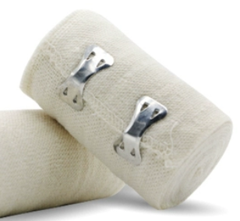
 | ---- | -- | 总计

报价总金额（大小写）：

报价单位（盖章）：

联系人及电话：

日期：

